Månadens fokusområde i SPOR:
Antibiotikaprofylax vid planerade knä och höftprotesoperationer

När ska jag administrera iv. antibiotikaprofylax?
- Kloxacillin 2 g iv. vid 3 tillfällen är förstahandsval som profylax. Kloxacillin löses i 100 ml vätska och infunderas i jämn takt under 20 till 30 minuter. Första dosen påbörjas 45 till 30 minuter före operationsstart eller anläggande av blodtomt fält. Den andra dosen påbörjas 2 timmar efter operationsstart, och den tredje 6 timmar efter den första.

Var registrerar jag iv. antibiotikaprofylax?
- Den första antibiotikadosen registreras i Orbit under anestesifas och i läkemedelsmodulen i NCS.
- Följande doser registreras i läkemedelsmodulen NCS.
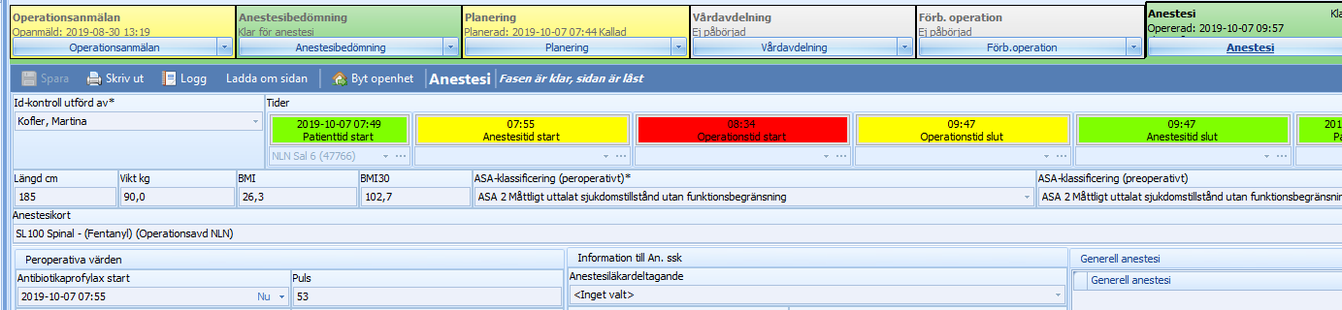

En del av ”bästa idag kända arbetssätt” (best practice) för att minska förekomsten av protesrelaterade infektioner är en optimal infektionsprofylax!
- Korrekt administration av antibiotika är operatörens ansvar.
- Checklistan för Säker Kirurgi ska användas, och i samband med frågan om profylaktisk antibiotika noteras tidpunkten då första dos påbörjas.
- Resultaten följs och rapporteras regelbundet på avdelningsmöten till ortopeder, samt anestesi- och operationspersonal.

Ref: Profylaktiskt antibiotikum vid elektiv knä- och höftprotesoperation. Version 3.0 Uppdaterad: 2018-04-13

